Filets de rouget au pesto d'ail des ours, façon Christophe Girardot
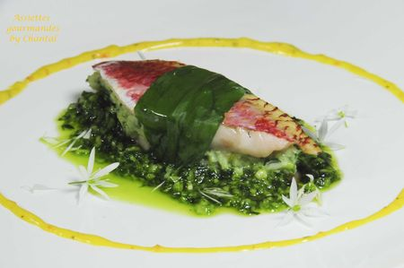
Ingrédients (pour 4 personnes):
8 beaux filets de rougets (sinon, doubler et en prendre 16)
Pesto: 1 bouquet d'ail des ours, 20 g d'amandes entières émondées, 6 cuil. à s. d'huile de noisette, 20 g de parmesan
Farce: 20 g de mie de pain, 10 cl de lait, persil, ciboulette, 1/4 de citron confit au sel, 2 ou 3 oignons nouveaux, 1 jaune d'oeuf, sel et poivre
Aïoli: 1 jaune d'oeuf, 1 gousse d'ail, huile d'olive, quelques gouttes de jus de citron, sel
Préparation:
Pesto: laver minutieusement l'ail des ours; réserver quelques belles feuilles et mettre le reste du bouquet dans un blender avec les amandes, le parmesan et l'huile de noisette. Hacher, ajouter une pincée de sel et ajuster la consistance avec un peu plus d'huile si nécessaire. Le pesto peut se faire à l'avance, il se conserve très bien dans un petit bocal au frigo.
Préparer la farce:
Emietter la mie de pain dans un bol et recouvrir de lait; laisser tremper 15 minutes environ. Essorer ensuite la mie de pain et mettre dans un blender avec les herbes, citron confit, petits oignons et jaune d'oeuf pour lier l'ensemble. Assaisonner.
Aïoli: faire une mayonnaise en émulsionnant le jaune d'oeuf avec l'huile d'olive; incorporer l'ail pilé et le jus de citron. J'ai pour la 1ère fois utilisé mon Bamix pour monter la mayonnaise et c'était nickel (disque plat à trous)
Retirer minutieusement les arêtes des filets de rougets, déposer un peu de farce sur la moitié des filets, recouvrir avec les filets restants.
Blanchir les feuilles d'ail des ours réservées dans de l'eau bouillante salée, rafraîchir immédiatement dans un saladier d'eau glacée. Sécher et enrouler 1 ou 2 feuilles autour des rougets farcis.
Verser un filet d'huile d'olive et enfourner les rougets 5 minutes au four à 180 °C.
Préparer les assiettes: tracer un cordon d'aïoli, déposer une belle cuillerée de pesto au milieu puis les filets de rougets farcis. Parsemer de quelques fleurs d'ail des ours et servir aussitôt.
Assiettes Gourmandes
http://assiettesduchef.canalblog.com
assiettes.gourmandes@yahoo.fr

